Муниципальное казенное общеобразовательное учреждение
«Элисенваарская средняя общеобразовательная школа»
(МКОУ «Элисенваарская СОШ»)
186720 Республика Карелия, Лахденпохский р-н, п. Элисенваара, ул. Школьная, д.7,
тел/факс (814)50 33-651, elis-ch-37@yandex.ru

Класс | 6
Предмет | Математика
Учитель | Васильева Л.В.
Дата проведения урока по расписанию | 12.10.2020г.
Адрес электронной почты для отправки выполненного задания | vas_lar@mail.ru
Время для консультаций | 15.00 ч – 17.00 ч.
Срок сдачи на проверку/срок изучения | 13.10.2020
Тема урока | Десятичные дроби и метрическая система мер

- Изучение нового материала
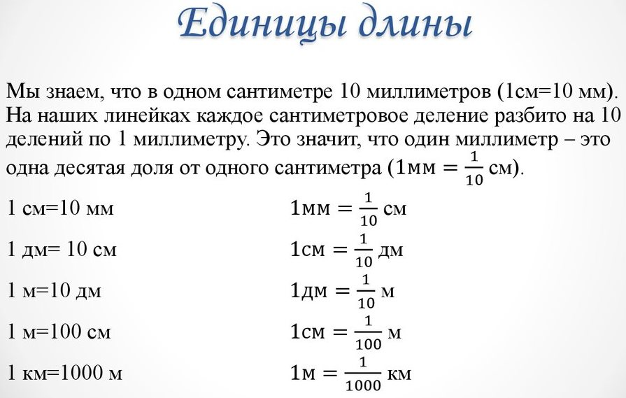
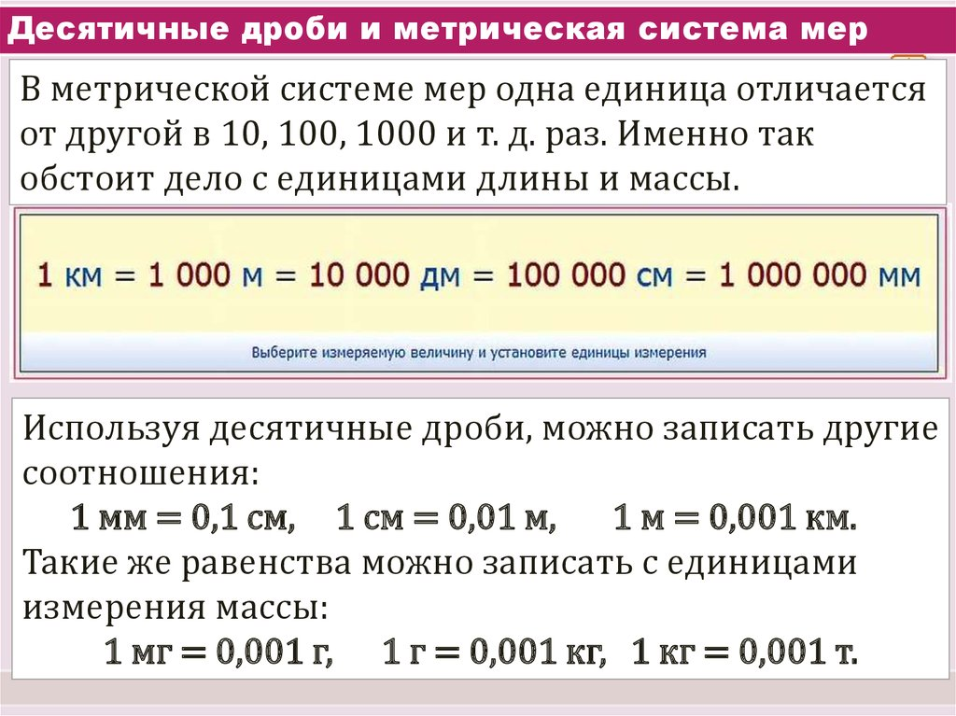
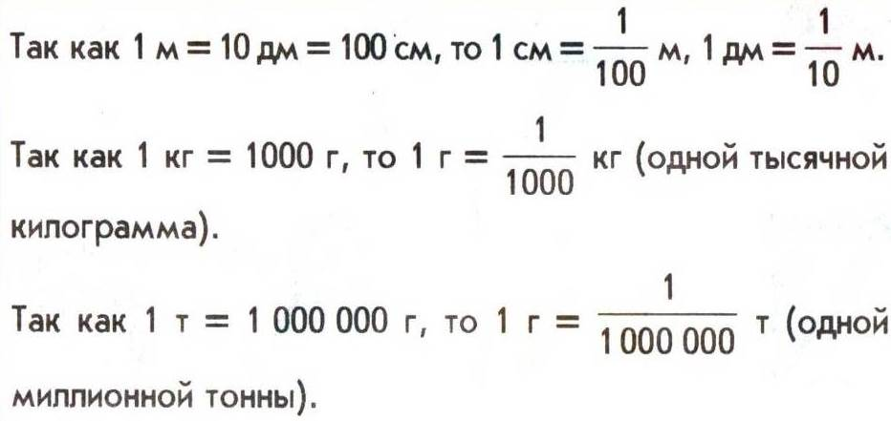

- Домашнее задание: прочитать п. 3.1,
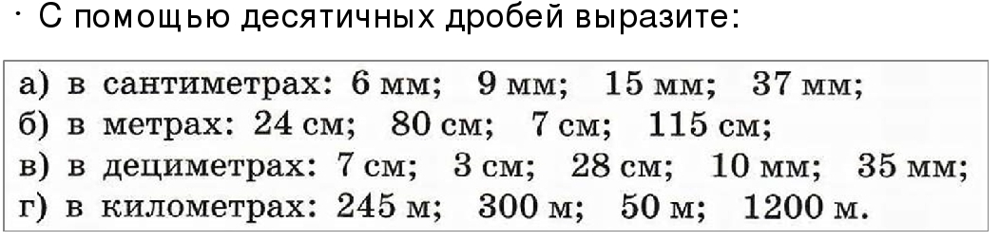

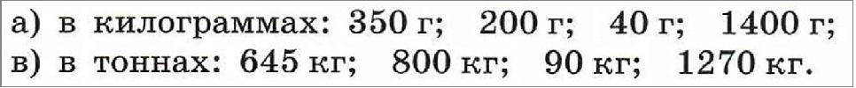

Ребята! Присылайте, пожалуйста, выполненные работы на электронный адрес, указанный в таблице.

